č.j. ND/ 4741 /600300/2025

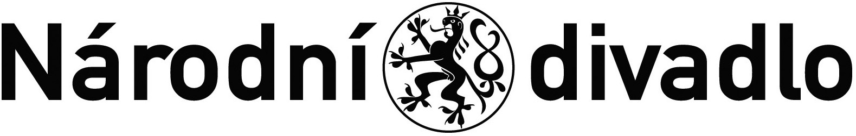

**I. Smluvní strany**

**Národní divadlo**

se sídlem Ostrovní 225/1, 110 00 Praha 1 – Nové Město

IČ: 00023337

DIČ: CZ00023337

zastoupené: prof. MgA. Janem Burianem, generálním ředitelem ND

bankovní spojení: ČNB - Praha 1, Na Příkopě 28, 115 03, č. účtu: 2832011/0710  
(dále jen „Národní divadlo“ anebo „ND“)

a

**Kavárna Náprstkova s.r.o.**

se sídlem: Náprstkova 10, 110 00 Praha 1

IČ: 27218350

DIČ: CZ27218350

bankovní spojení: ČNB

č. účtu: 2832011/0710

zastoupená: Mgr. Janem Lacinou, jednatelem společnosti  
(dále jen „NONA“)

uzavírají dnešního dne ve vzájemném konsenzu tuto

**DOHODU O UKONČENÍ SMLOUVY O SPOLUPRÁCI**

dle ustanovení § 1746 odst.2 zákona č. 89/2012, občanského zákoníku, v platném znění

**II. Předmět a účel dohody**

1. Smluvní strany uzavřely dne 14.6.2024, smlouvu o spolupráci čj. ND/3993/600300/2024 jejíž předmětem je provozování divadelní kavárny (občerstvení) v budově Nové scény Národního divadla, č.p. 1393, na parcele sč.943/1, zapsané v katastru nemovitostí hl. m. Prahy (dále jen „Smlouva“).
2. Smluvní strany se nyní dohodly na ukončení platnosti Smlouvy k 31.7.2025.

**III. Vyrovnání závazků ze Smlouvy**

1. Smluvní strany této dohody se zavazují, že veškeré vzájemné pohledávky a závazky, které jim vznikly, příp. vzniknou, na základě Smlouvy, vyrovnají nejpozději do 30 (třiceti) dnů ode dne podpisu předávacího protokolu, s výjimkou případného přeplatku či nedoplatku úhrad za služby a energie spojené s užíváním výše uvedeného nebytového prostoru dle čl. IV. Smlouvy, zjištěného na základě vyúčtování.
2. O předání nebytového prostoru bude sepsán předávací protokol.
3. NONA se zavazuje zaplatit případný nedoplatek úhrad za služby spojené s užíváním nebytového prostoru do 30 (třiceti) dnů od doručení písemné výzvy ND k jeho zaplacení. Případný přeplatek na úhradách za služby spojené s užíváním nebytového prostoru se ND zavazuje zaplatit NONĚ do 30 (třiceti) dnů poté, co bude přeplatek zjištěn.

**IV. Závěrečná ustanovení**

1. Kontaktní osoby pro sepsání předávacího protokolu:

Národní divadlo: Mgr. Josef Svoboda .

NONA: Jan Lacina, .

2. Pokud NONA v den skončení smluvního vztahu nebytové prostory ND nepředá ve stavu sjednaném Smlouvou, je ND oprávněné si nebytové prostory zpřístupnit a vyklidit na náklady NONY a s jejich věcmi naložit dle své úvahy (vč. prodeje těchto věcí a použití výtěžku z prodeje na úhradu případných pohledávek). NONA výslovně souhlasí s uvedeným postupem, což stvrzuje podpisem této dohody.

3. Tato dohoda nabývá platnosti dnem jejího podpisu smluvními stranami a účinnosti dnem jeho uveřejnění v registru smluv dle zákona č. 340/2015 Sb.

4. Tato dohoda se podepisuje ve dvou vyhotoveních, z nichž každá ze smluvních stran obdrží po jednom.

5. Smluvní strany po přečtení této dohody prohlašují, že byla sepsána na základě jejich svobodné vůle, určitě, jasně a srozumitelně, nikoli v tísni za nápadně nevýhodných podmínek, a že proti ní nemají námitek. Na důkaz toho připojují své podpisy.

V Praze dne V Praze dne

.............................................. ..............................................

Kavárna Náprstkova s.r.o. Národní divadlo

Mgr. Josef Lacina prof. MgA Jan Burian

jednatel generální ředitel ND